Chusta do noszenia dzieci Talisman ring blue - idealna na spacery
Szukasz chusty, która sprawdzi się dobrze podczas krótkich spacerów? Wypróbuj <b>chustę do noszenia dzieci Talisman ring blue</b>. Wyjaśniamy, dlaczego idealnie się do tego nadaje.

Chusta do noszenia dzieci Talisman ring blue - model kółkowy
Na rynku dostępnych jest wiele rodzajów chust. W dzisiejszym wpisie przedstawiamy model kółkowy, a konkretniej chustę do noszenia dzieci Talisman ring blue. To wzór na jednym końcu mający dwa kółka, których zadaniem jest ułatwienie wiązania. Ten typ motania jest bezpieczny i wygodny - zarówno dla malucha, jak i rodzica.
Zalety chusty kółkowej
Dlaczego warto zdecydować się na ten rodzaj chusty? To doskonała propozycja dla rodziców rozpoczynających dopiero swoją przygodę z chustonoszeniem. Znacznie łatwiej nauczyć się wiązać na tym modelu niż na tradycyjnym, niewykończonym kółkami. Chusta do noszenia dzieci Talisman ring blue idealnie nadaje się do noszenia dziecka na biodrze, co sprzyja dzieciakom ciekawym świata, chcącym widzieć już więcej niż dekolt rodzica.

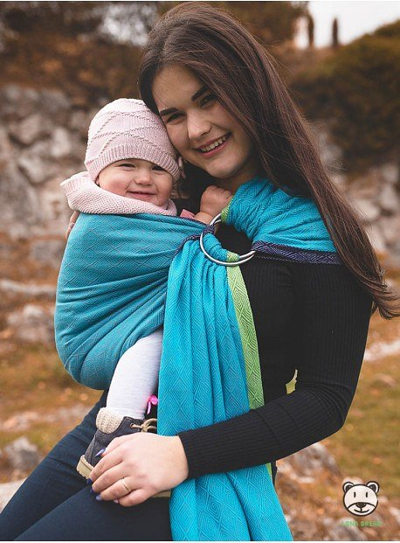
Na spacery i przyjęcia
Prezentowana przez nas chusta do noszenia dzieci Talisman ring blue to świetny wybór, jeśli szukasz modelu do wykorzystania na krótkich spacerach czy imprezach rodzinnych i przyjęciach. Szybkie wiązanie to zdecydowany atut tego modelu. Doskonale sprawdzi się też w przypadku starszaków, które nie chcą siedzieć już dłużej w chuście, a jedynie w niej chwilę odpocząć.

